Verfasser der Aufgabe
Erstelldatum
Testmethode | Lesen
Niveau | b1
Testformat | Multiple Matching Satzteile
Themenbereich | Medien
Originaltitel
Geänderter Titel
Dateiname | 56_ElRi_teleprogramma_b1_le_MMSatzteile_v1
Quelle: (Text)
Quelle: (Foto)
Wortzahl/Länge(min)
Version
an Schülern getestet
Ergebnis der Testung | zu leicht/passend/zu schwierig
von Muttersprachler korrigiert
 | 10 Items sind zu viele

Item | 1 | 2 | 3 | 4 | 5 | 6 | 7 | 8 | 9 | 10 | 11
Lösung:
Schüler 1
S2
S3
S4
S5
S6
S7
S8
S9
Summe

Ключ:
0 | 1 | 2 | 3 | 4 | 5 | 6 | 7 | 8
D | b | e | c | g | i | k | j | f

Прочитайте дневник школьницы об интересной поездке. Некоторые предложения в тексте не закочены (1-8). Закончите эти предложения, используя варианты, приведённые в таблице (A-K). Впишите соответствующую букву в матрицу для ответов. Два варианта продолжения лишние. Пример (0) уже выполнен.

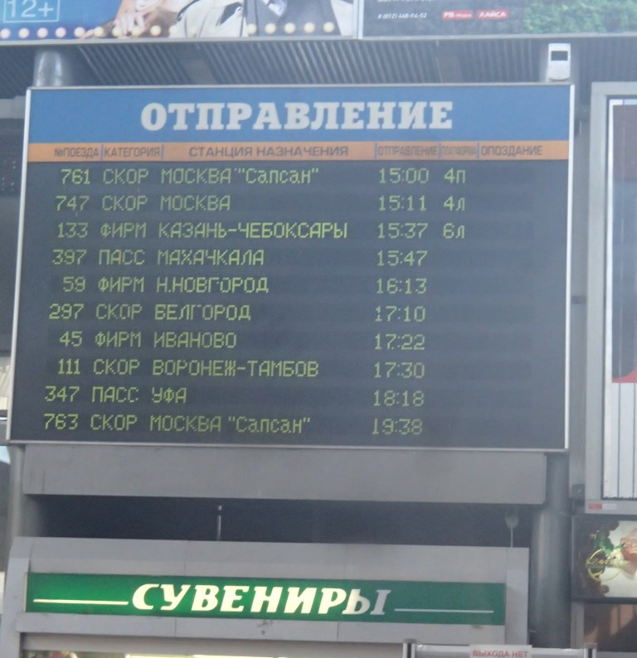
фото (51): ААПРЯЛ / текст: ААПРЯЛ

Поездка на Дальний Восток

3-ое июня: день 1-ый
Какой это был день! Мы с классом встретились (0)___. Наш учитель нас ждал у поезда. Все пришли со своими чемоданами и сумками. В сумках (1)___: бутерброды, огурцы, яйца, котлеты, хлеб, конфеты, ножи, вилки, ложки. У Марии даже чайник. Мы долго мечтали об этой поездке.
4-ое июня: день 2-ой
Мы уже 24 часа в пути. Мы проехали (2)___. Там мы увидели Волгу, на её берегу лес и деревни. Она красивая и широкая река. Я люблю смотреть в окно. Когда я устаю, я сплю немного, потом опять смотрю в окно. Как здорово, что мы едем (3)___!
7-ое июня: день 5-ый
В Транссибирской магистрали обычно много турустов, но на этом поезде едут (4)___ . В нашем вагоне тоже австрийские школьники. Они ездят по России со своей учительницей Верой Александровной Медведевой. Я много разговаривала с ними, это было увлекательно. Я была единственной в нашей группе, которая (5)___. Мой папа часто ездит по делам в Германию. Поэтому он мне посоветовал выбрать немецкий язык в школе. На поезде я заметил, что это было правильное решение.
8-ое июня: день 6-ой
В Иркутске я хотела бы остаться. Недалеко от города красивое озеро Байкал. Летом люди отдыхают здесь и ловят рыбу. Мама сказала, что она (6)___. Здесь в озере достаточно места! Мы вышли из поезда. Здесь останемся 3 дня.
11-ое июня: день 9-ый
Мы уехали из Иркутска. Сейчас мы уже 19 часо в пути. Из нашего провианта остались только конфеты. Вечером мы всегда собираемся с учительницей (7)___. Мы играем в карты. Вера Александровна нам рассказывает о своих путешествиях на поезде.
14-ое июня: 12-ый
Мы прибыли в Хабаровск. Это уже Дальний Восток России. Город находится на берегу очень большой реки. Учительница нам рассказала, что река (8)___. Во всём мире знают реку Амур, но не все знают, что река такая широкая. Скоро будем во Владивостоке!

A | станцию метро возле Кремля
B | провиант на дорогу
C | во Владивосток
D | на Ярославском вокзале уже в 6:30
E | старинные города как Ярославль
F | на границе между Китаем и Россией
G | и русские как мы
H | компьютеры
I | владеет немецким языком
J | в нашем вагоне
K | умеет плавать долго и далеко

0 | 1 | 2 | 3 | 4 | 5 | 6 | 7 | 8
D

Originaltext

3-ое июня: день 1-ый
Какой это был день! Мы с классом встретились на Ярославском вокзале уже в 6:30. Наш учитель нас уже ждал у поезда. Все со своими чемоданами и сумками. В сумках провиант на дорогу: бутерброды, огурцы, яйца, котлеты, хлеб, конфеты, ножи, вилки, ложки. У Марии даже чайник. Мы долго мечтали об этой поездке.
4-ое июня: день 2-ой
Мы уже 24 часа в пути. Мы проехали старинные города как Ярославль. Там мы увидели Волгу, на её берегу лес и деревни. Она красивая и широкая река. Я люблю смотреть в окно. Когда я устаю, я спл немного, потом опять смотрю в окно. Как здорово, что мы едем во Владивосток!
7-ое июня: день 5-ый
В Транссибирской магистрали обычно много турустов, но на этом поезде едут и русские как мы. В нашем вагоне были тоже австрийские школьники. Они ездили по России с учительницей. Я много разговаривала с ними, это было интересно. Я была единственной в группе, которая владеет немецким языком. Мой папа часто ездит по делам в Германию, поэтому он мне посоветовал, выбрать немецкий язык в школе. На поезде я заметил, что это было правильное решение.
8-ое июня: день 6-ой
В Иркутске я хотела бы остаться. Здесь недалеко красивое озеро Байкал. Летом здесь люди отдыхают и ловят рыбу. Мы вышли из поезда. Здесь останемся 3 дня.
11-ое июня: день 9-ый
Мы уехали из Иркутска. Сейчас мы уже 19 часо в пути. Из нашего провианта остались только конфеты. Вечером мы всегда собираемся с нашим учителем. Мы играем в карты. Он нам рассказывает о своих путешествиях на поезде.
14-ое июня: 12-ый
Мы прибыли в Хабаровск. Это уже Дальний Восток России. Город находится на берегу очень большой реки. Учитель нам рассказал, что река на границе между Китаем и Россией. Во всём мире знают реку Амур, но не все знают, что река такая широкая.

